ESCUELA NORMAL DE EDUCACIÓN PREESCOLAR DEL ESTADO DE COAHUILA


Licenciatura en Educación Preescolar
Ciclo escolar 2022-2023

Asignatura: OPTATIVA PREVENCIÓN DE LA VIOLENCIA
Maestro: Narciso Rodríguez Espinosa

UNIDAD 1 LOS NIÑOS Y LOS ROSTROS DE LA VIOLENCIA
- Actúa de manera ética ante la diversidad de situaciones que se presentan en la práctica profesional.
- Colabora con la comunidad escolar, padres de familia, autoridades y docentes, en la toma de decisiones y en el desarrollo de alternativas de solución a problemáticas socioeducativas.

Nombre: Karen Lucero Muñiz Torres.
Séptimo Semestre
4° “A”

31 de octubre del 2022, Saltillo Coahuila.

IMPACTO SOCIAL Y PERSONAL EN EL NIÑO

PRO  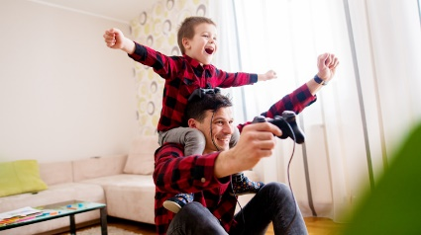 | CONTRA  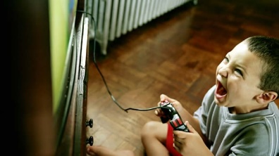
- La tv le ayuda al niño a aprender mostrándole una relación espacial que aun no puede construir a partir de una información verbal.  - El movimiento de la pantalla digital hace más explícitos los procesos de crecimiento en la estimulación de la atención.  - La comprensión del contenido que se observa en las pantallas favorecer a trabajar las capacidades visuales.  - Proporciona a los niños mayor parte de sus experiencias culturales universales.  - La tecnología hace que el infante sea más hábil para usarla.  - Los medios auditivos como la radio, música o sonidos producidos estimulan la posibilidad de articulación y procesamiento en serie.  - Los mensajes de la tv y del cine son un estilo audiovisual de comunicación y de capacidad de interpretación de la representación bidimensional del movimiento y del espacio que el niño puede desarrollar.  - El uso de los videojuegos le agregan el mensaje de aprendizaje interactivo.  - El niño puede tener experiencia de variables complejas interactuantes.  - Los niños comienzan a un nivel más alto de experiencia en el primer medio de la transferencia de las capacidades desde la tv u obras impresas.  - Se convierten en espectadores informados.  - Pueden transferir información por otros medios.  - La capacidad visual y auditiva de los medios tecnológicos pueden servir como recurso de aprendizaje en los educandos. | - Ausencia de oportunidades para utilizar la creatividad e imaginación.  - Cause efectos negativos frente a las actitudes sociales infantiles.  - Crea una adicción en el niño lo que lo lleva a no realizar otras actividades motrices, sociales o de aprendizaje.  - Causa incapacidad en el ámbito de educación para escribir.  - Retrasa la lectura.  - Provoca conductas agresivas.  - Retiene los valores, causando que el niño no aplique sobre todo el respeto hacia los adultos y demás personas que viven a su alrededor.  - Conduce a no usar el razonamiento ni pensamiento crítico.  - Los medios tecnológicos se vuelven irreversibles.  - Muestra explícitamente la violencia a ancianos, sexual e interpersonal.  - En los videojuegos se acepta la violencia como algo normal de la realidad del infante.  - La imagen de los videojuegos afecta en las emociones, sentimientos y afectividad general del niño.  - Existen videojuegos sobre matar de forma ficticia con el uso de armas blancas o de fuego, esto hace que el pequeño abuse de juegos violentos que lo lleven a desarrollar malas conductas.  - Se puede identificar con quien penetra la violencia, pues percibe la escena como semejante a la vida real.  - Dedicar demasiado tiempo a la tecnología quita quehaceres.  - Genera o se acepta el capricho de los niños al momento de proveerles diversos medios electrónicos.  - El niño se puede creer todo lo que ve.  - Se genera una violencia estructurada sobre la Tv – Casa – Familia – Sociedad.  - Los efectos que genera la violencia en consecuencia de los medios tecnológicos son afectar a la salud como lesiones físicas, problemas psíquicos, no apoyo emocional, comportamientos agresivos, daño emocional, sufrir maltrato, daños físicos permanentes, etc.  - Repercute la violencia dejando atrás la paz, justicia y prosperidad.  - Todos los medios de comunicación transmiten mensajes violentos describiendo el presente en que se vive.

